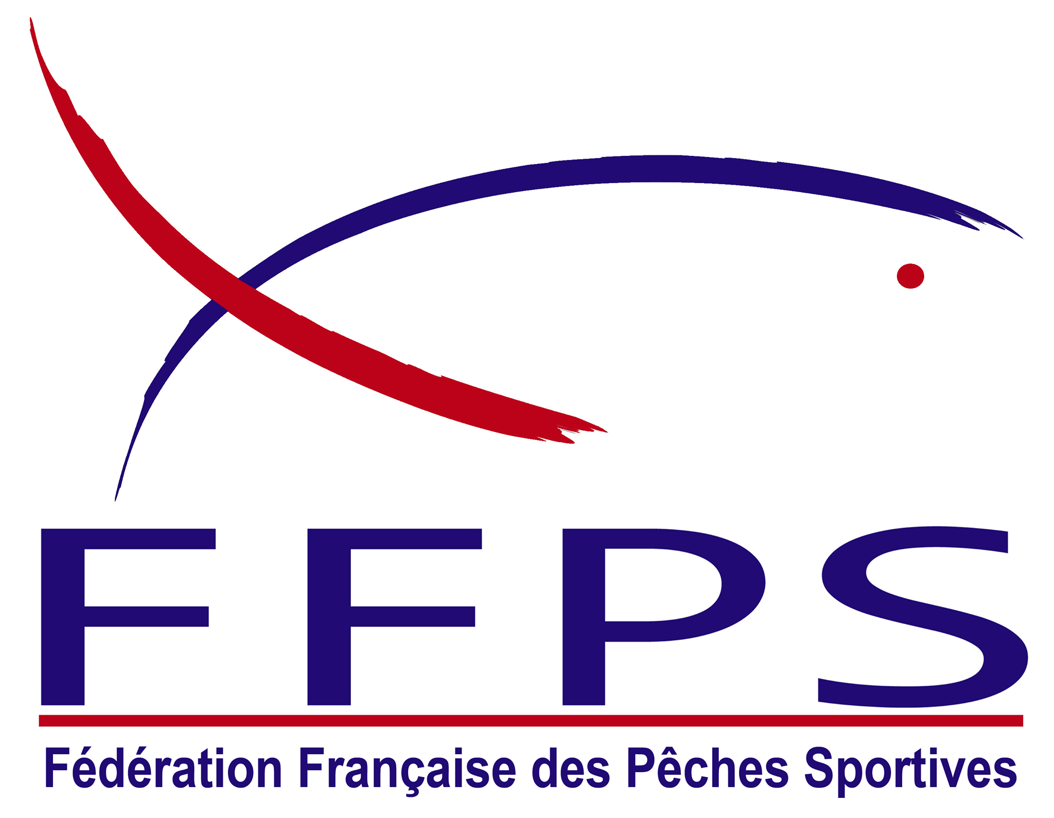 COMITE DEPARTEMENTAL DES PECHES
SPORTIVES – CD 45 FFPS
Siège social : MISSERI Jean Pierre – 23, rue Guinotte 45150 JARGEAU
 02 38 59 89 91
e-mail : jean-pierre.Misseri@wanadoo.fr

CHAMPIONNAT DU LOIRET

MINIMES - CADETS - JUNIORS - FEMININES - VETERANS

10 MARS 2019 – DAMPIERRE en BURLY

Rassemblement et tirage 07 H 00

Pêche 09 H 00 à 11 H 00 1^{ière} manche
14 H 30 à 16 H 30 2^{ième} manche

Règlement FFPSC 1/2 Esches dont 1/4 de Fouillis
Amorce 12 L
Cannes : 11 M 50 pour les juniors, féminines et vétérans.
08 M 50 pour les minimes, cadets.

Le ¼ de litre de fouillis et d’asticots seront pris en charge et commandés par le CD pour les Mimines, Cadets, Juniors et les Féminines.
Mais sera à la charge des Vétérans.
Les esches pour l’hameçon sont à la charge des pêcheurs.
Pour les vétérans 55 ans en 2019.

INSCRIPTION IMPERATIVE AVANT Le 04 Mars 2019 à
MISSERI Jean Pierre
23, rue Guinotte 45150 Jargeau

Tél : 02 38 59 89 91
e-mail : jean-pierre.misseri@wanadoo.fr

